Análise do Ciclo de Vida

Depósito de dados: Pedido

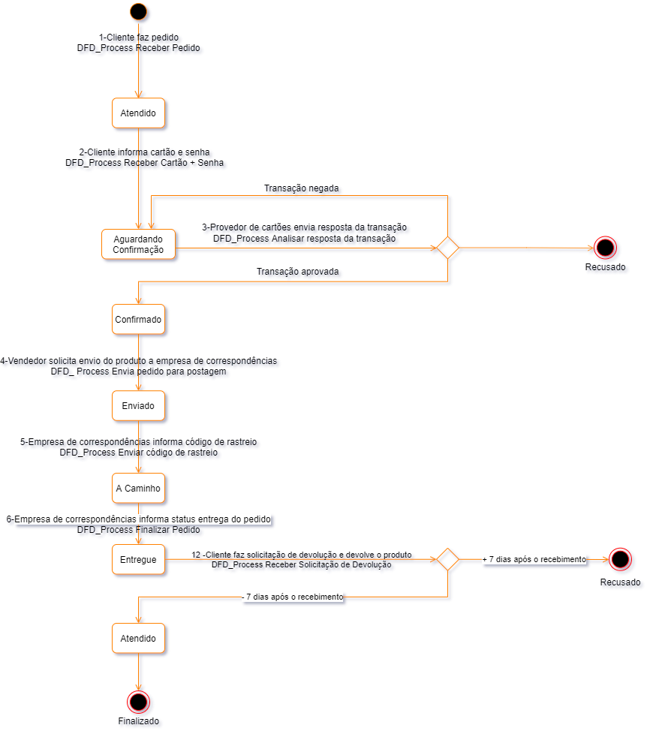

Depósito de dados: Chamado

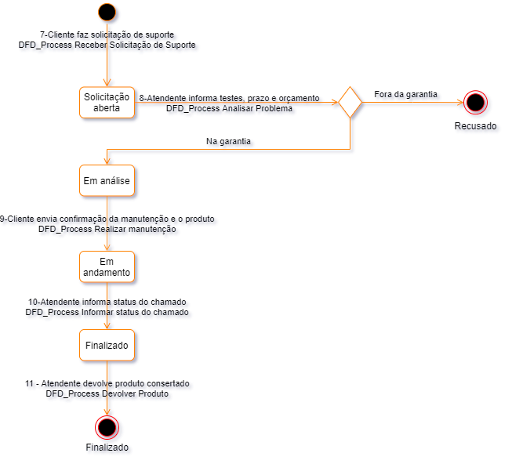

Depósito de dados: Manutenção

